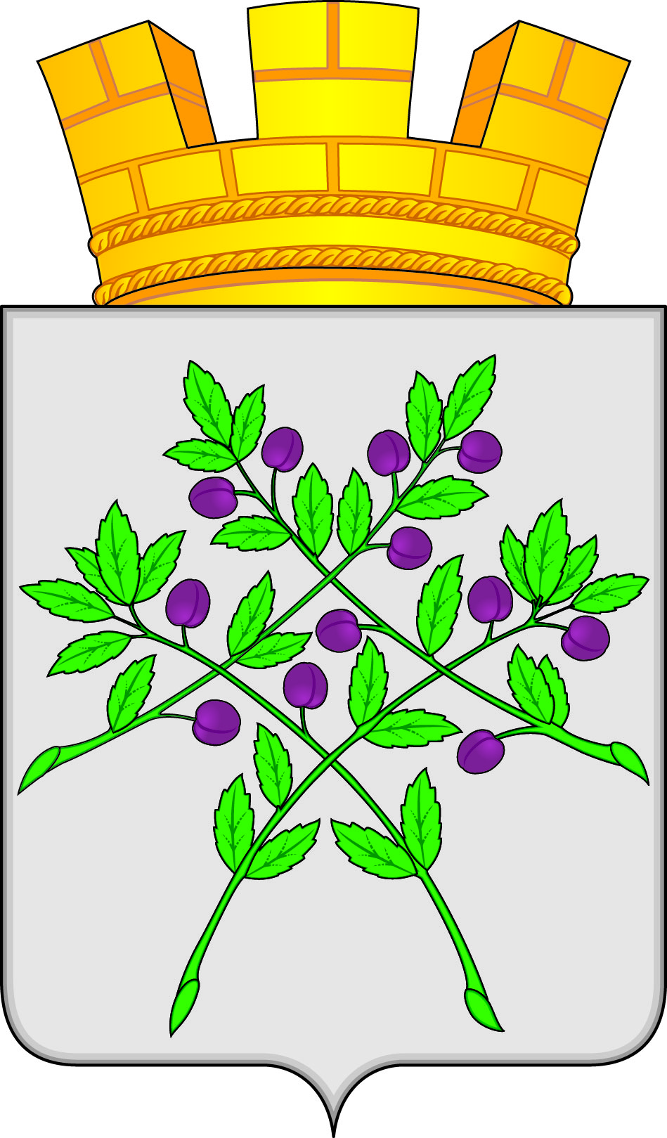

СОВЕТ ДЕПУТАТОВ
КРАСНОСЛОБОДСКОГО ГОРОДСКОГО ПОСЕЛЕНИЯ
КРАСНОСЛОБОДСКОГО МУНИЦИПАЛЬНОГО РАЙОНА
РЕСПУБЛИКИ МОРДОВИЯ СЕДЬМОГО СОЗЫВА

Восемнадцатая сессия

РЕШЕНИЕ

от 25.03.2024 г. № 04

О внесении изменений в Реестр муниципальной собственности.

Руководствуясь Уставом Краснослободского городского поселения,

Совет депутатов Краснослободского городского поселения решил:

1. Исключить из Реестра муниципальной собственности Краснослободского городского поселения Краснослободского муниципального района Республики Мордовия жилые помещения, согласно приложению № 1.

Глава Краснослободского городского поселения
Краснослободского муниципального района
Республики Мордовия М. Н. Сивцова

Приложение №1
к решению Совета депутатов Краснослободского городского поселения
от 25.03.2024 г. №04

Список имущества, подлежащего исключению из реестра муниципальной собственности

№ п\п | Наимено-вание имущества | Адрес местонахождения имущества | Индивидуальные характеристики имущества: площадь (м²) | Дата прекращения права
1 | Квартира | Республика Мордовия, Краснослободский р-н,  г. Краснослободск, ул. Молодежная, д.8, квартира 1 | площадь: 68,8 м² | 15.03.2024 г.
2 | Квартира | Республика Мордовия, Краснослободский р-н,  г. Краснослободск, ул. Молодежная, д.8, квартира 2 | площадь: 43,1 м² | 15.03.2024 г.

